Организму ребёнка нужны только доброкачественные продукты; кулинарная обработка должна быть щадящей.
Очень важен правильный подбор продуктов, содержащий белок, соли кальция, фосфора, фтора, витамины D , А.
Полезны плотные продукты, в которых много клетчатки, например, сырая морковка, яблоки, кусочки свежей капусты.

У каждого ребёнка есть свои привычки и вам придется считаться с ними.
Часто дети отказываются есть нелюбимую или незнакомую пищу.
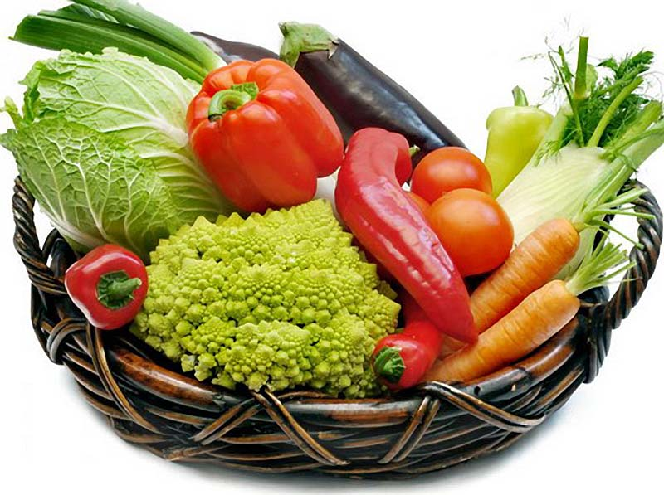
Здесь стоит пойти на компромисс:

- можно уменьшить порцию, убрав часть гарнира,

- нарезать бутерброд или яблоко на несколько частей,

- попросить ребёнка только попробовать блюдо,

- замаскировать незнакомую пищу уже знакомой.

- Последовательность блюд должна быть постоянной.

- Перед ребенком можно ставить только одно блюдо.

- Блюдо не должно быть не слишком горячим, ни холодным.

- Полезно класть пищу в рот небольшими кусочками, хорошенько пережевывать.

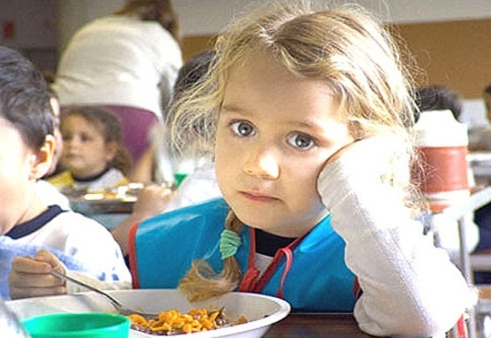
- Не надо разговаривать во время еды.

- Рот и руки - вытирать бумажной салфеткой.

- Громких разговоров и звучания музыки.

- Понуканий, поторапливания ребенка.

- Насильного кормления или докармливания.

- Осуждения ребёнка за неосторожность, неопрятность, неправильное использование столовых приборов.

- Неэстетичной сервировки стола, некрасивого оформления блюд.

- После окончания еды ребёнка нужно научить полоскать рот
(из книги В. Леви "Нестандартный ребенок")

1. Не принуждать. Поймем и запомним: пищевое насилие - одно из самых страшных насилий над организмом и личностью, вред и физический и психический. Если ребенок не хочет есть - значит, ему в данный момент есть не нужно! Если не хочет есть только чего-то определенного, - значит, не нужно именно этого! Никаких принуждений в еде! Никакого "откармливания"! Ребенок не сельскохозяйственное животное! Отсутствие аппетита при болезни есть знак, что организм нуждается во внутренней очистке, сам хочет поголодать, и в этом случае голос инстинкта вернее любого врачебного предписания.

2. Не навязывать. Насилие в мягкой форме: уговоры, убеждения, настойчивые повторения предложения. Прекратить - и никогда больше.

3. Не ублажать. Еда - не средство добиться послушания и не средство наслаждения; еда - средство жить. Здоровое удовольствие от еды, конечно, необходимо, но оно должно происходить только от здорового аппетита. Вашими конфетками вы добьетесь только избалованности и извращения вкуса, равно как и нарушения обмена веществ.

4. Не торопить. Еда - не тушение пожара. Темп еды - дело сугубо личное. Спешка в еде всегда вредна, а перерывы в жевании необходимы даже корове. Если приходится спешить в садик или куда-нибудь еще, то пусть ребенок лучше не доест, чем в суматохе и панике проглотит еще один недожеванный кусок.

5. Не отвлекать. Пока ребенок ест, телевизор должен быть выключен, а новая игрушка припрятана. Однако, если ребенок отвлекается от еды сам, не протестуйте и не понукайте: значит, он не голоден.

6. Не потакать, но понять. Нельзя позволять ребенку есть что попало, и в каком угодно количестве (например, неограниченные дозы варенья иди мороженого). Не должно быть пищевых принуждений, но должны быть пищевые запреты, особенно при диатезах и аллергиях. Соблюдение всех прочих "не" избавит вас от множества дополнительных проблем.

7. Не тревожиться и не тревожить. Никакой тревоги, никакого беспокойства по поводу того, поел ли ребенок вовремя и сколько. Следите только за качеством пищи. Не приставать, не спрашивать: "Ты поел? Хочешь есть?" Пусть попросит, пусть потребует сам, когда захочет, так будет правильно - так, только так!

Если ребенок постарше, то вы можете сообщить ему, что завтрак, обед или ужин готов, предложить поесть - все, более ничего. Еда перед тобой: ешь, если хочешь.

Бульон с яичными хлопьями
На 4 порции: 4 стакана мясного бульона, 2 яйца, '/ 2 морковки, '/ 2 луковицы, зелень.

В предварительно взбитые яйца добавить немного подогретого бульона. Затем смесь процедить, влить оставшийся кипящий бульон и перемешать до образования мелких хлопьев. Чтобы бульон вновь стал прозрачным, нужно убавить огонь и продолжать варить 10-15 минут.

Свекла, тушенная в сметане
На 4 порции: 2 свеклы. На 100 г готового соуса: '/ 4 стакана мясного или овощного бульона, '/ 2 ст. ложки муки, 1 ст. ложка сметаны.

Свеклу промыть и сварить. Затем очистить, натереть, заправить сметанным соусом и тушить под крышкой 5-7 минут.

Салат из моркови, зеленого горошка и яблок
На 300 г моркови: 150 г консервированного зеленого горошка, 100 г яблок, 100 г майонеза, сахар, соль.

Сваренную морковь и свежие, очищенные от кожуры яблоки нарезать кубиками. Добавить зеленый горошек, соль и сахар по вкусу, майонез. Хорошенько размешать, украсить кусочками яблок и моркови.

Зефир яблочный
На 4 порции: 4 печеных антоновских яблока, '/ 2 стакана сахарного песка, 2 белка, 1 стакан сливок.

Яблоки протереть через сито, добавить сахар. Белки растереть деревянной ложкой до густоты. Взбить отдельно сливки, тщательно смешать с полученной массой и выложить на блюдо. При желании зефир можно залить сиропом клубничного или вишневого варенья.

ПРИЯТНОГО АППЕТИТА!

